資料No.:　R6愛競実1

一般社団法人愛知県溶接協会

**令和7年(第74回)愛知県溶接技術競技会**（溶接コンク－ル）

**開　催　の　ご　案　内**

令和7年(第74回)愛知県溶接技術競技会を下記の通り開催します。多数ご参加いだきますよう、ご案内申しあげます。

記

1.　　　　一般社団法人愛知県溶接協会

2.　　　　愛知県、名古屋市、愛知県職業能力開発協会、日本溶接協会中部地区溶接技術検定委員会

3.　　　　1）愛知県における溶接技術の向上

　　　　　　　　　2）全国大会への出場選手の選考と推薦

4.　　開催日時　　令和7年3月15日（土）9：00～

5.　　　　愛知県立名古屋高等技術専門校　　　　　名古屋市北区安井二丁目4-48

6.　　参加資格　　愛知県内事業場に勤務している人、または愛知県内在住者及び当協会会員

7.　　競技区分　　被覆ア－ク溶接　　　　　　　1部、2部

　　　　　　　　　炭酸ガス半自動ア－ク溶接 　1部、2部

　　　　　　　　　　なお、2部は中小企業基本法による中小企業（資本金3億円以下並びに従業員300人以下の製造業）を対象とします。

8.　　　　薄板（材質：SS400、板厚4.5mm、溶接姿勢：立向上進、邪魔板（スカラップ付））および中板（材質：SM400A、板厚9mm、溶接姿勢：横向、邪魔板（スカラップ付））の突合せとします。

又　薄板、中板いずれも片側裏波溶接（裏当て金なし）とします。

　　　　　　　　　詳細は、**令和7年**(**第74回)愛知県溶接技術競技会「課題の案内」**をお読みください。

9.　　参加申込　　1) 会費　：1部（1名につき）20,000円＋2,000円（消費税）＝22,000円

：2部（1名につき）15,000円+ 1,500円（消費税）＝16,500円

　高校生の参加費は、消費税込み8,250円とします。

　　　　　　　　　2) 締切日：**令和7年1月31日（金）、但し定員に達し次第募集を締め切らせていただきます。**

　　　　　　　　　3) 申込先：一般社団法人愛知県溶接協会

　　　　　　　　　4) 申　込：添付用紙（様式1,2）にて、郵送又はFAX：052-651-6081

或はE-Mail：[weld@awes.or.jp](mailto:weld@awes.or.jp)

　　　　　　　　　 住　所：〒456-0058　名古屋市熱田区六番三丁目4-41　　名古屋市工業研究所内

10.　　募集人員　　被覆アーク溶接（手溶接）、炭酸ガス半自動アーク溶接（半自動溶接）　　合計100名

11. 成績審査　　外観検査,Ｘ線検査及び曲げ試験により審査します。

12. 　　各競技区分の優秀者に、順位賞（優勝、準優勝及び3位）、技能賞若干名（協会賞）、特別賞として知事賞、市長賞、他の表彰を行います。今回溶接女子を支援する為、10名以上女子の参加があれば、上位３位までに特別賞（知事賞、市長賞、職業能力協会長賞）の授与を検討します。

　　　　　　　　　1部、2部合わせて総合1位に優勝旗・カップ、総合2位にカップを贈呈します。

1. 全国溶接技術競技会への出場者の推薦 は 1部、2部を総合した成績の上位者から選出します。
2. その他
3. 希望者には、競技会の前日（3月14日午後）に溶接会場を利用してアーク出し確認が出来るようにします。参加の場合は、参加費として1,100円（消費税込）を申し受けます。
4. コロナ感染症拡大防止対策は特に実施しない。従って、付添人、応援者数は、制限しない。但し、添付用紙（様式3）に記載して事前に申請することとします。
5. 作品の展示は、別途3月28日(金)開催，場所(名古屋市工業研究所視聴覚室)を予定しており競技会当日実施しません。

以上

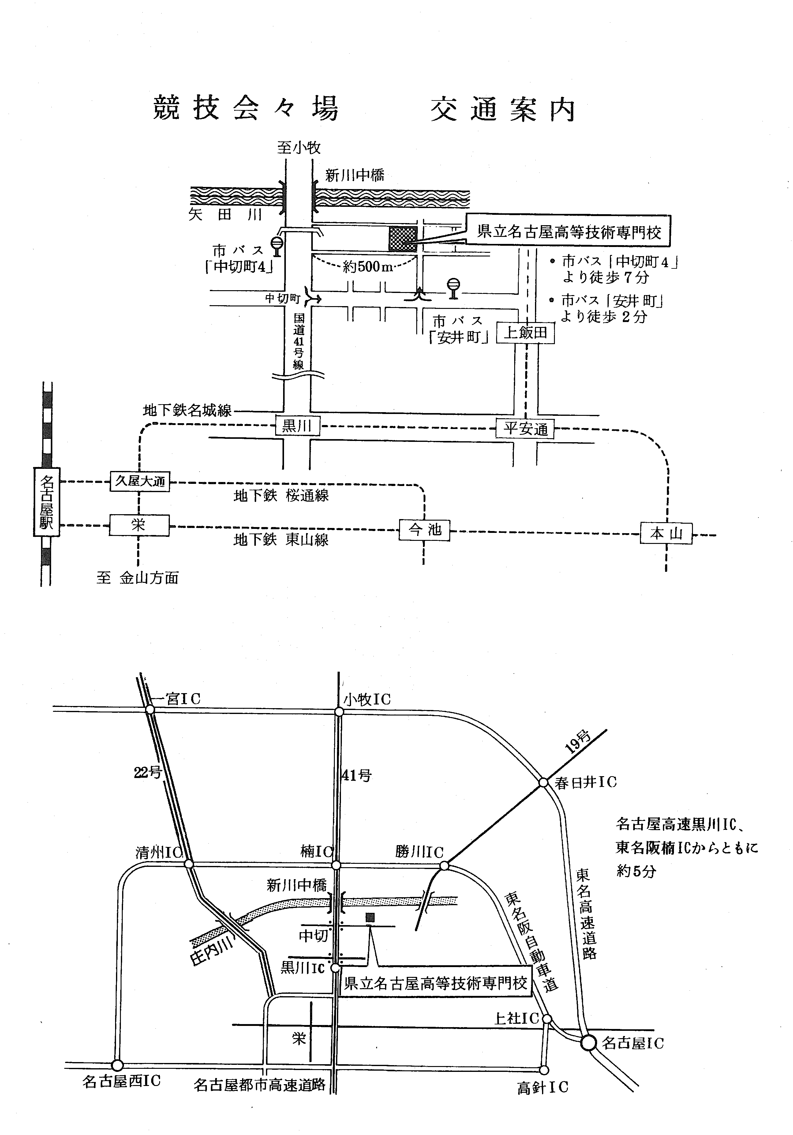

**令和7年(第74回)愛知県溶接技術競技会**（溶接コンクール）　　　　　　（様式１）

**参　加　申　込　書**

　　　　　　　　　　　　　　　　　　　　　　　　 　　　　　　　　　　　　　　　　　申込日：　令和　　 年　　月　　日

　愛知県溶接技術競技会

競技委員長　**平 井 宏 樹**　殿

　　　　　　下記のとおり参加を申し込みます。

|  |  |  |  |  |  |  |  |  |  |  |  |  |  |  |  |  |  |
| --- | --- | --- | --- | --- | --- | --- | --- | --- | --- | --- | --- | --- | --- | --- | --- | --- | --- |
| 申    込  者 | 会社或は団体名 | | | | |  | | | | | | | | | | | |
| 〒 |  | | | | 住所 | |  | | | | | | | | | |
| ご担当者様名 | | |  | | | | | | 所属部署 | |  | | | | | |
| TEL | | |  | | | | | | FAX | |  | | | | | |
| E-Mail | | |  | | | | | | | | | | | | | |
| 納入方法 | | | 銀行振込 | | | | | | | 請求書  領収書 | | 担当者様宛E-Mailで送付します  発行しません（振込み明細書） | | | | |
| 納入予定日 | | | 年　　　　月　　　　日 | | | | | | |
| 合計 | | 人員（数） | | 競技会参加費（円） | | | | 事前ｱｰｸ出し参加費(円) | | | | | | 合　計　金　額（円） | | |
|  | |  | | | |  | | | | | |  | | |
| 参加者名簿 | | | | | | | | | | | | | | | | | |
| 競技  区分 | ふ　り　が　な  参加者氏名 | | | | | | 生年月日(西暦) | 競技種別 | | | Co2溶接機の種類  （ﾒｰｶ名、型式） | | | 溶接棒、ワイヤーの銘柄 | | 事前アーク出し  該当欄に〇 | |
| 勤続年数 |
| 1部  2部 | 男  　　　　　　　　　　　　女 | | | | | |  | 手溶接の部  半自動溶接の部 | | |  | | |  | | 参加  不参加 | |
|  |
| 1部  2部 | 男  　　　　　　　　　　　　女 | | | | | |  | 手溶接の部  半自動溶接の部 | | |  | | |  | | 参加  不参加 | |
|  |
| 1部  2部 | 男  　　　　　　　　　　　　女 | | | | | |  | 手溶接の部  半自動溶接の部 | | |  | | |  | | 参加  不参加 | |
|  |
| 1部  2部 | 男  　　　　　　　　　　　　女 | | | | | |  | 手溶接の部  半自動溶接の部 | | |  | | |  | | 参加  不参加 | |
|  |
| 1部  2部 | 男  　　　　　　　　　　　　女 | | | | | |  | 手溶接の部  半自動溶接の部 | | |  | | |  | | 参加  不参加 | |
|  |

［注］　1）競技区分及び競技種別等の選択項目は、該当するところを○印で囲ってください。

　　　　　　　　　　　2）申込者多数の場合は、この用紙をコピ－又は別紙（様式2）に記載してください。

　　　　　　　　　　　3）ふりがなを忘れないように記入してください。

　　　　　　　　　　　4) 参加申込書は愛知県溶接協会ホームページからもダウンロード出来ます。

　　　　　　　　　　　5) ご記入頂きました個人情報は、本競技会に関連した連絡にのみ使用いたします。

参加費（消費税込）は銀行振込で納入してください。　なお振込手数料は、御社でご負担をお願いします。

銀行振込：　　　銀行名：三菱UFJ銀行六番町支店　　　　　口座名：一般社団法人愛知県溶接協会

　　　　　　　　　　　　　　　　　　口座番号.：（普）　０１６１５８１

**令和7年(第74回)愛知県溶接技術競技会**（溶接コンクール）　　　　　　（様式2）

**参　加　申　込　書**

　　　　　　　　　　　　　　　　　　　　　　　　　　　　　　　　　　　　　　　　　　　　申込日：　令和　　　年　　　月　　　日

|  |  |  |  |  |  |  |  |  |
| --- | --- | --- | --- | --- | --- | --- | --- | --- |
| 申込者 | | 会社或は団体名 | |  | | | | |
| 参加者名簿 | | | | | | | | |
| 競技  区分 | ふ　り　が　な  参加者氏名 | | 生年月日 | | 競技種別 | Co2溶接機の種類  （ﾒｰｶ名、型式） | 溶接棒、ワイヤーの銘柄 | 事前ｱｰｸ出し  （該当欄　○　） |
| 勤続年数 | |
| 1部  2部 | 男  　　　　　　　　　女 | |  | | 手溶接の部  半自動溶接の部 |  |  | 参加　　不参加 |
|  | |
| 1部  2部 | 男  　　　　　　　　　女 | |  | | 手溶接の部  半自動溶接の部 |  |  | 参加　　不参加 |
|  | |
| 1部  2部 | 男  　　　　　　　　　女 | |  | | 手溶接の部  半自動溶接の部 |  |  | 参加　　不参加 |
|  | |
| 1部  2部 | 男  　　　　　　　　　女 | |  | | 手溶接の部  半自動溶接の部 |  |  | 参加　　不参加 |
|  | |
| 1部  2部 | 男  　　　　　　　　　女 | |  | | 手溶接の部  半自動溶接の部 |  |  | 参加　　不参加 |
|  | |
| 1部  2部 | 男  　　　　　　　　　女 | |  | | 手溶接の部  半自動溶接の部 |  |  | 参加　　不参加 |
|  | |
| 1部  2部 | 男  　　　　　　　　　女 | |  | | 手溶接の部  半自動溶接の部 |  |  | 参加　　不参加 |
|  | |
| 1部  2部 | 男  　　　　　　　　　女 | |  | | 手溶接の部  半自動溶接の部 |  |  | 参加　　不参加 |
|  | |
| 1部  2部 | 男  　　　　　　　　　女 | |  | | 手溶接の部  半自動溶接の部 |  |  | 参加　　不参加 |
|  | |
| 1部  2部 | 男  　　　　　　　　　女 | |  | | 手溶接の部  半自動溶接の部 |  |  | 参加　　不参加 |
|  | |
| 1部  2部 | 男  　　　　　　　　　女 | |  | | 手溶接の部  半自動溶接の部 |  |  | 参加　　不参加 |
|  | |

**令和7年(第74回)愛知県溶接技術競技会**（溶接コンクール）　　　　　　　　　（様式3）

**付 添 者 登 録 書**

下記のとおり参加を申し込みます。

|  |  |  |  |  |  |  |
| --- | --- | --- | --- | --- | --- | --- |
| 会社或は団体名 | | |  | | | |
| 〒 |  | | 住所 |  | | |
| 申込  氏名 | |  | | | 所属部署 |  |
| TEL | |  | | | Fax |  |
| E-Mail | |  | | | | |

|  |  |  |  |  |
| --- | --- | --- | --- | --- |
| 付添者氏名 | フリガナ | 生年月日（西暦） | 所属 |  |
|  |  |  |  |  |
|  |  |  |  |  |
|  |  |  |  |  |
|  |  |  |  |  |
|  |  |  |  |  |
|  |  |  |  |  |
|  |  |  |  |  |
|  |  |  |  |  |
|  |  |  |  |  |
|  |  |  |  |  |